Manual de Usuario del Sistema de Marcación Biométrica
Versión 1.1 | 📅 Última actualización: 30/Ene/2025

Introducción
El Sistema de Marcación Biométrica integra dispositivos Hikvision, un servidor backend en Raspberry Pi 5 On Premise(Físico) ubicado en Inbalnor y un servidor frontend en AWS EC2 para gestionar asistencia de forma segura en entornos cloud y on-premise.

PÁGINA PRINCIPAL:
http://citellmarcaciones.site/
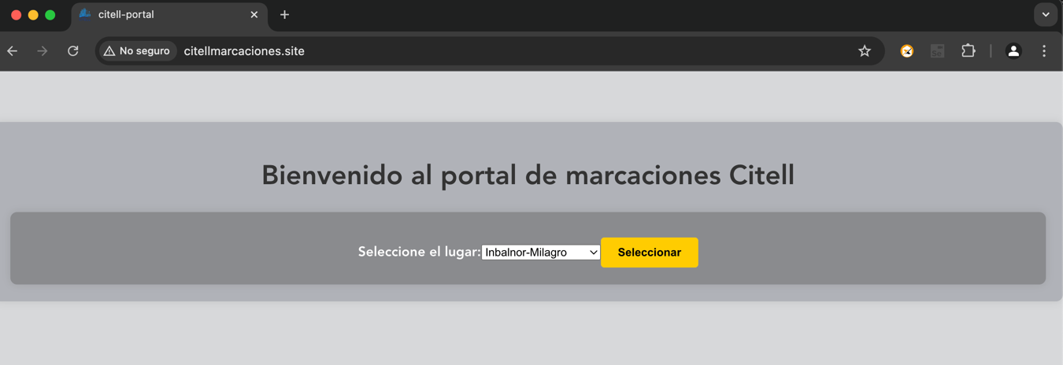

En la primera página se puede seleccionar el lugar para hacer las consultas de las marcaciones

Se planea que a futuro si el cliente desea, se pueda implementar la funcionalidad de consultas en más localidades pertenencientes a la empresa, de momento sólo se encuentra disponible para sector Inbalnor.
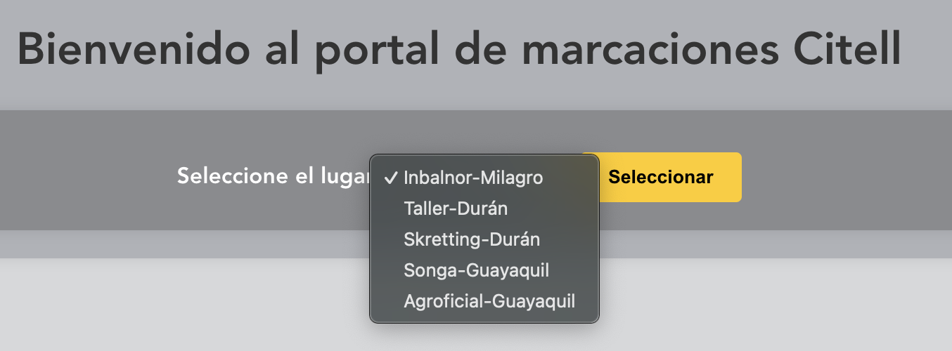

En esta sección se puede ingresar Fecha Inicio y Fecha Fin de la consulta de asistencias.
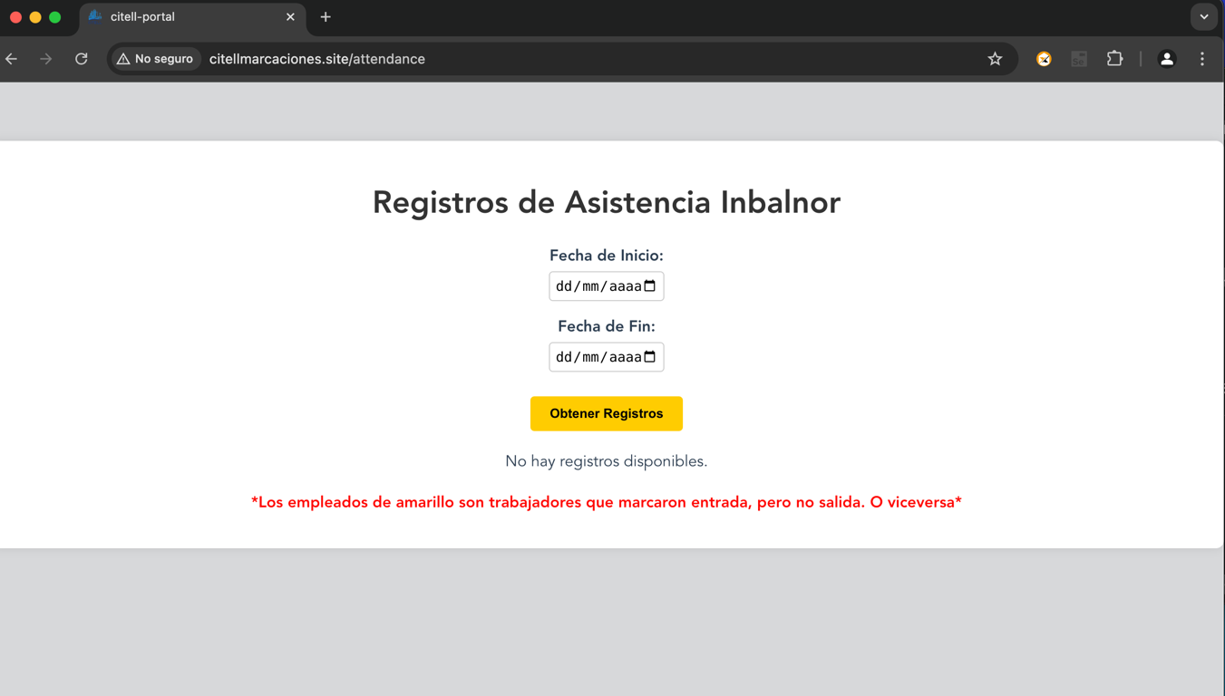
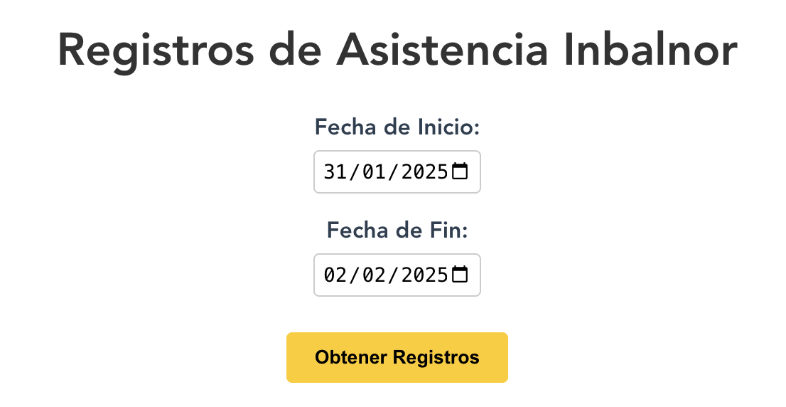
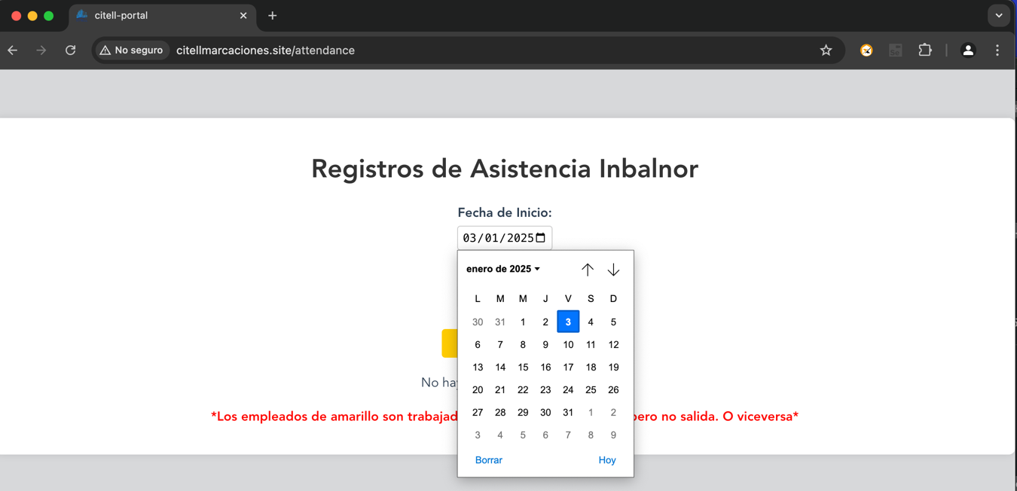

Luego de presionar el botón de Obtener Registros, se desplegará todas las marcaciones de entrada y de salida del biométrico en esa localidad.

*Los empleados de amarillo son trabajadores que marcaron entrada, pero no salida. O viceversa*

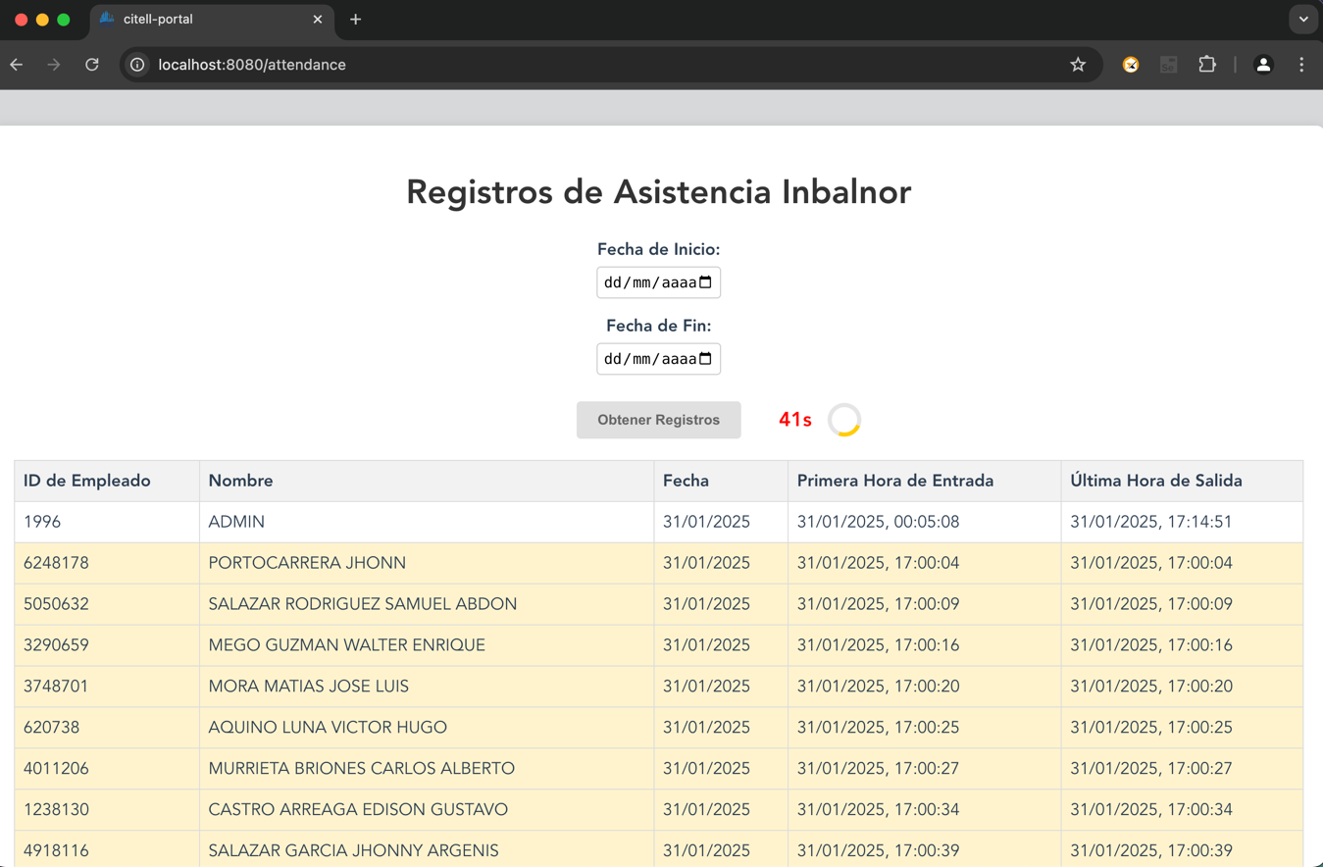

Adicional se agregó el botóm de Exportar a Excel, en caso de que se necesite exportar el archivo.
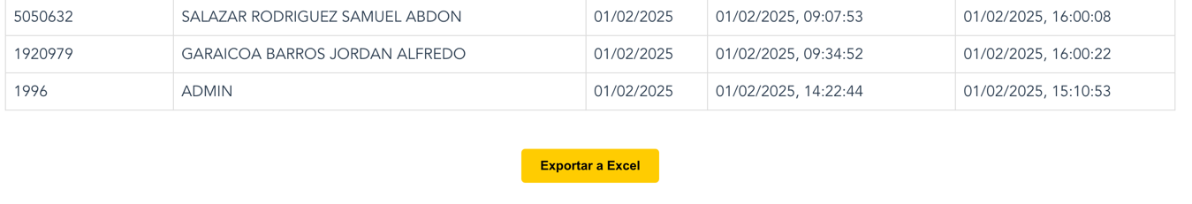
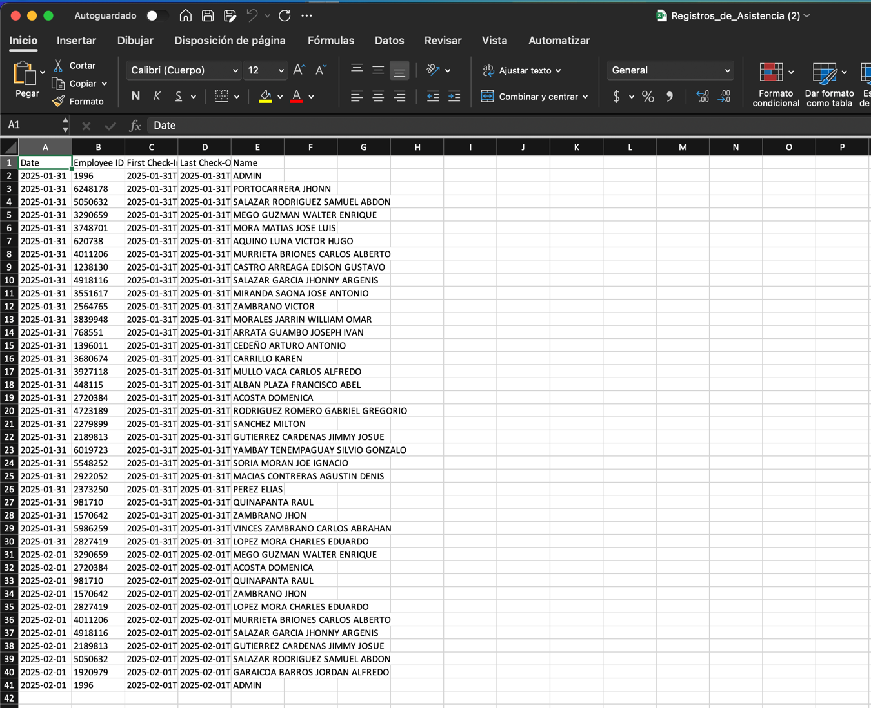

*Cualquier modificación de correcciones del aplicativo está sujeto a cambios dentro del plazo de 3 meses*

